Создание концептуальной модели данных.
Концептуальное моделирование данных представляет собой первый шаг в процессе моделирования данных, ориентированный на высокоуровневое абстрактное представление требований организации к данным. Он включает в себя идентификацию ключевых объектов данных, их атрибутов и связей между ними, не вдаваясь в подробности о типах данных или хранении.
Основная цель концептуального моделирования данных – четко понять требования бизнеса и сформировать прочную основу для следующих этапов моделирования данных (логического и физического моделирования).
Основными компонентами концептуального моделирования данных являются:
- Сущности: представляют ключевые объекты или концепции в предметной области, такие как клиенты, продукты, заказы или сотрудники.
- Атрибуты: свойства объектов, такие как имя клиента, цена продукта, дата заказа или идентификатор сотрудника.
- Отношения: представляют связи между объектами, такими как клиент, размещающий несколько заказов, продукт, принадлежащий к категории, или сотрудник, работающий в определенном отделе.
Концептуальная модель данных включает в себя все основные сущности и связи, не содержит подробных сведений об атрибутах и часто используется на начальном этапе планирования.

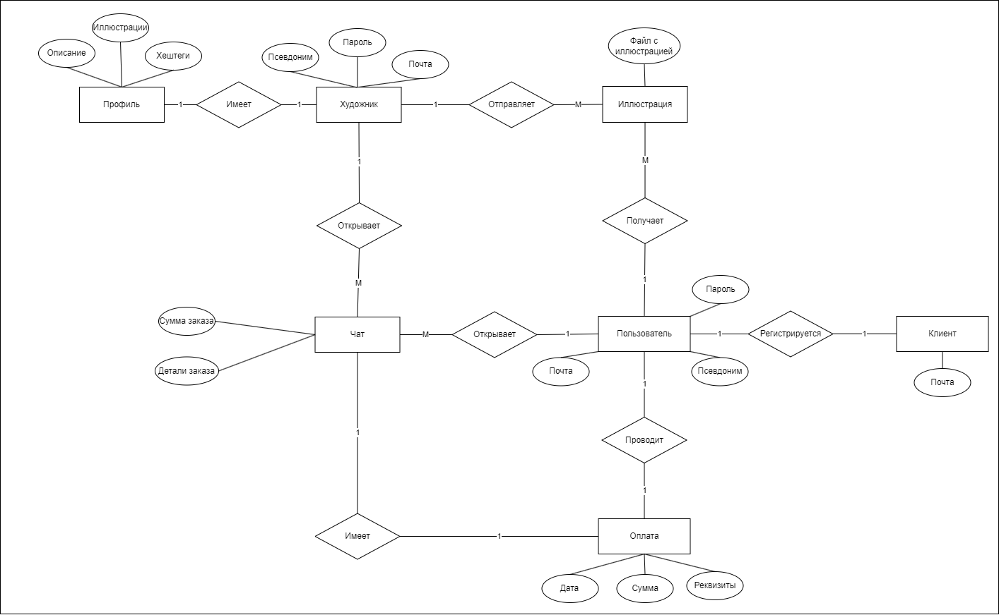
Рисунок 8 – Концептуальная модель данных

Представленная концептуальная модель данных для арт-сайта (рис. 8) включает следующие основные сущности: "Клиент", "Пользователь", "Художник", "Иллюстрация", "Профиль", "Чат" и "Оплата".
Клиент регистрируется и становится Пользователем, указывая почту и пароль. Пользователь может получать Иллюстрации, отправленные Художником, каждая из которых представлена файлом с иллюстрацией. Художник имеет свой Профиль с описанием, иллюстрациями и хештегами, а также идентифицируется через псевдоним, пароль и почту. Для обсуждения деталей заказа между пользователем и художником используется Чат, содержащий детали и сумму заказа. Пользователь проводит Оплату заказа, фиксируя дату, сумму и реквизиты платежа.
Все сущности связаны между собой: Художник имеет Профиль, Пользователь получает Иллюстрации и открывает Чат с Художником. Оплата связана с Пользователем и Чатом, отражая финансовые транзакции. Такая структура позволяет эффективно управлять данными на арт-сайте, обеспечивая связь между пользователями, художниками и их работами, а также контроль над финансовыми операциями.
Данная модель обеспечивает основу для дальнейшего проектирования логической и физической структуры базы данных, учитывая все необходимые связи и атрибуты для корректной работы арт-сайта.
Таблица 1 – Описание сущностей
Название | Тип сущности | Краткое описание
Клиент | Сильная | Незарегистрированный пользователь сайта
Пользователь | Сильная | Зарегистрированный пользователь сайта
Художник | Сильная | Пользователь, публикующий свои иллюстрации на сайте
Профиль | Сильная | Страница художника, на которой отображена информация о нем
Чат | Сильная | Личные сообщения между пользователем и художником
Оплата | Сильная | Проводимая пользователем оплата заказа на сайте
Иллюстрация | Сильная | Готовый заказ художника

Таблица 2 – Описание связей
Название | Сущность | Кардинальность | Краткое описание
Регистрируется | Клиент  Пользователь | 1  1 | 1 Клиент может зарегистрироваться и стать одним пользователем
Открывает | Пользователь  Чат | 1  М | 1 Пользователь может открыть/иметь несколько чатов
Имеет | Чат  Оплата | 1  1 | 1 Чат имеет только одну форму оплаты
Открывает | Художник  Чат | 1  М | 1 Художник может открыть/иметь несколько чатов
Имеет | Художник  Профиль | 1  1 | 1 Художник может иметь только 1 профиль
Отправляет | Художник  Иллюстрация | 1  М | 1 Художник может отправить много иллюстраций
Получает | Пользователь  Иллюстрация | 1  М | 1 Пользователь может получить много иллюстраций

Описание атрибутов:
Таблица 3 – Сущность “Клиент”
Наименование | Формат данных | Краткое описание
Почта | Строковый | Почта клиента

Таблица 4 – Сущность “Пользователь”
Наименование | Формат данных | Краткое описание
Псевдоним | Строковый | Имя пользователя
Почта | Строковый | Почта пользователя
Пароль | Строковый | Пароль от аккаунта пользователя

Таблица 5 – Сущность “Художник”
Наименование | Формат данных | Краткое описание
Псевдоним | Строковый | Имя художника
Почта | Строковый | Почта художника
Пароль | Строковый | Пароль от аккаунта художника

Таблица 6 – Сущность “Профиль”
Наименование | Формат данных | Краткое описание
Описание | Строковый | Описание профиля художника
Иллюстрации | Бинарный | Иллюстрации, выложенные художником
Хештеги | Строковый | Ключевые слова для обозначения деятельности художника

Таблица 7 – Сущность “Чат”
Наименование | Формат данных | Краткое описание
Сумма заказа | Строковый | Сумма заказа для оплаты
Детали заказа | Строковый | Описанный и утвержденный заказ пользователя

Таблица 8 – Сущность “Оплата”
Наименование | Формат данных | Краткое описание
Дата | Дата | Дата оформления заказа
Сумма | Строковый | Сумма заказа
Реквизиты | Строковый | Данные для оплаты заказа

Таблица 9 – Сущность “Иллюстрация”
Наименование | Формат данных | Краткое описание
Файл с иллюстрацией | Бинарный | Готовая заказная иллюстрация

Таблица 10 – Описание форматов данных
Наименование | Краткое описание
Строковый | Все письменное и заглавные буквы с символами, отступами.
Целое число | Числовое значение без округления и дробной части.
Дата | Для хранения даты.
Бинарный | Позволяют хранить большие объёмы данных (сохранять в базах данных файлы изображений)

После создания концептуальной модели можно перейти к разработке логической модели данных.

